**1.碳排放计算**

**1.1设计依据**

执行的建筑节能设计标准如下：

《严寒寒冷地区居住建筑节能设计标准》JGJ26-2010

《夏热冬冷地区居住建筑节能设计标准》JGJ134-2010

《夏热冬暖地区居住建筑节能设计标准》JGJ75-2012

《公共建筑节能设计标准》GB50189-2015

全生命周期评价（Life Cycle Assessment，LCA）是量化评价产品生产消费全过程的资源效率与环境影响的国际标准方法（ISO14040、ISO14044，对应我国国标GB/T 24040、GB/T 24044），基于标准化的工作方法和严格的定义量化分析生产、服务等活动对大气、土壤、水体等生物圈造成的影响，因其科学严谨、系统化的分析模式，被各行业、各种产品和服务认可，成为环境影响分析的通用标准工具，亦在全球温室气体分析和评价中发挥基础性的作用，是 ISO14064、ISO14067等标准编制和实施的依据。

**1.2 设计结果**

1.2.1碳汇

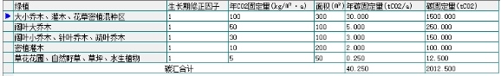

1.2.2建筑运行

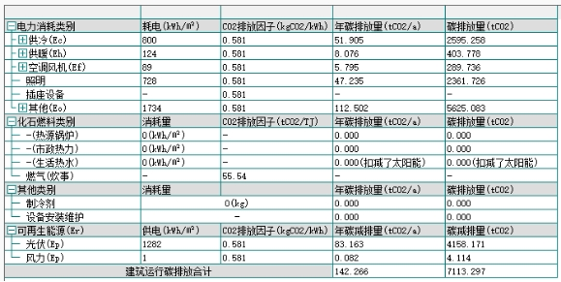

1.2.2全生命周期运行

|  |  |  |
| --- | --- | --- |
| 类别 | 年碳排放量 | 碳排放量（tco2） |
| 建材生产 | 0.000 | 0.000 |
| 建材运输 | 0.000 | 0.000 |
| 建筑建造 | 0.000 | 0.000 |
| 建筑拆除 | 0.00 | 0.000 |
| 建筑运行 | 142.266 | 7113.297 |
| 碳汇 | -40.25 | -2012.500 |
| 合计 | 102.016 | 5100.797 |

**1.3结论**

根据全生命周期计算，本项目全生命周期单位面积CO2排放量为5100.79kg/m²，使用年限以50年计，单位面积年CO2排放量为102.1kg/m²·a。采用绿色建筑技术措施后，本项目全生命周期可以实现减碳2012.50kg/m²，，总碳排放量下降28.2%。可见，通过采用绿色建筑技术措施，产生了显著的减排效果。